План работы школьного методического объединения русского языка и литературы
Сош №7 имени В.Кайкина

Руководитель: Шаменова Н.Б.
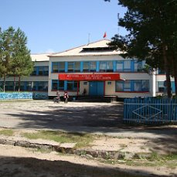
Личность учителя – это плодотворный труд луч солнца для молодой души , который ничем заменить невозможно; личность воспитателя значит все в деле воспитания
К.Д.Ушинский

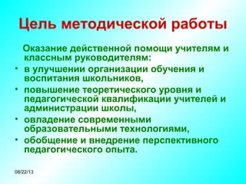

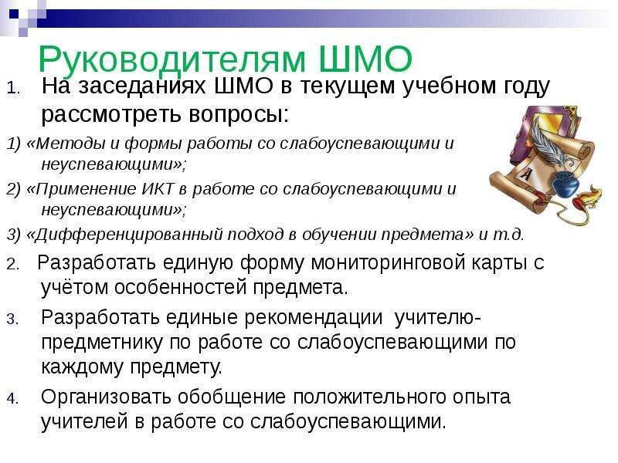

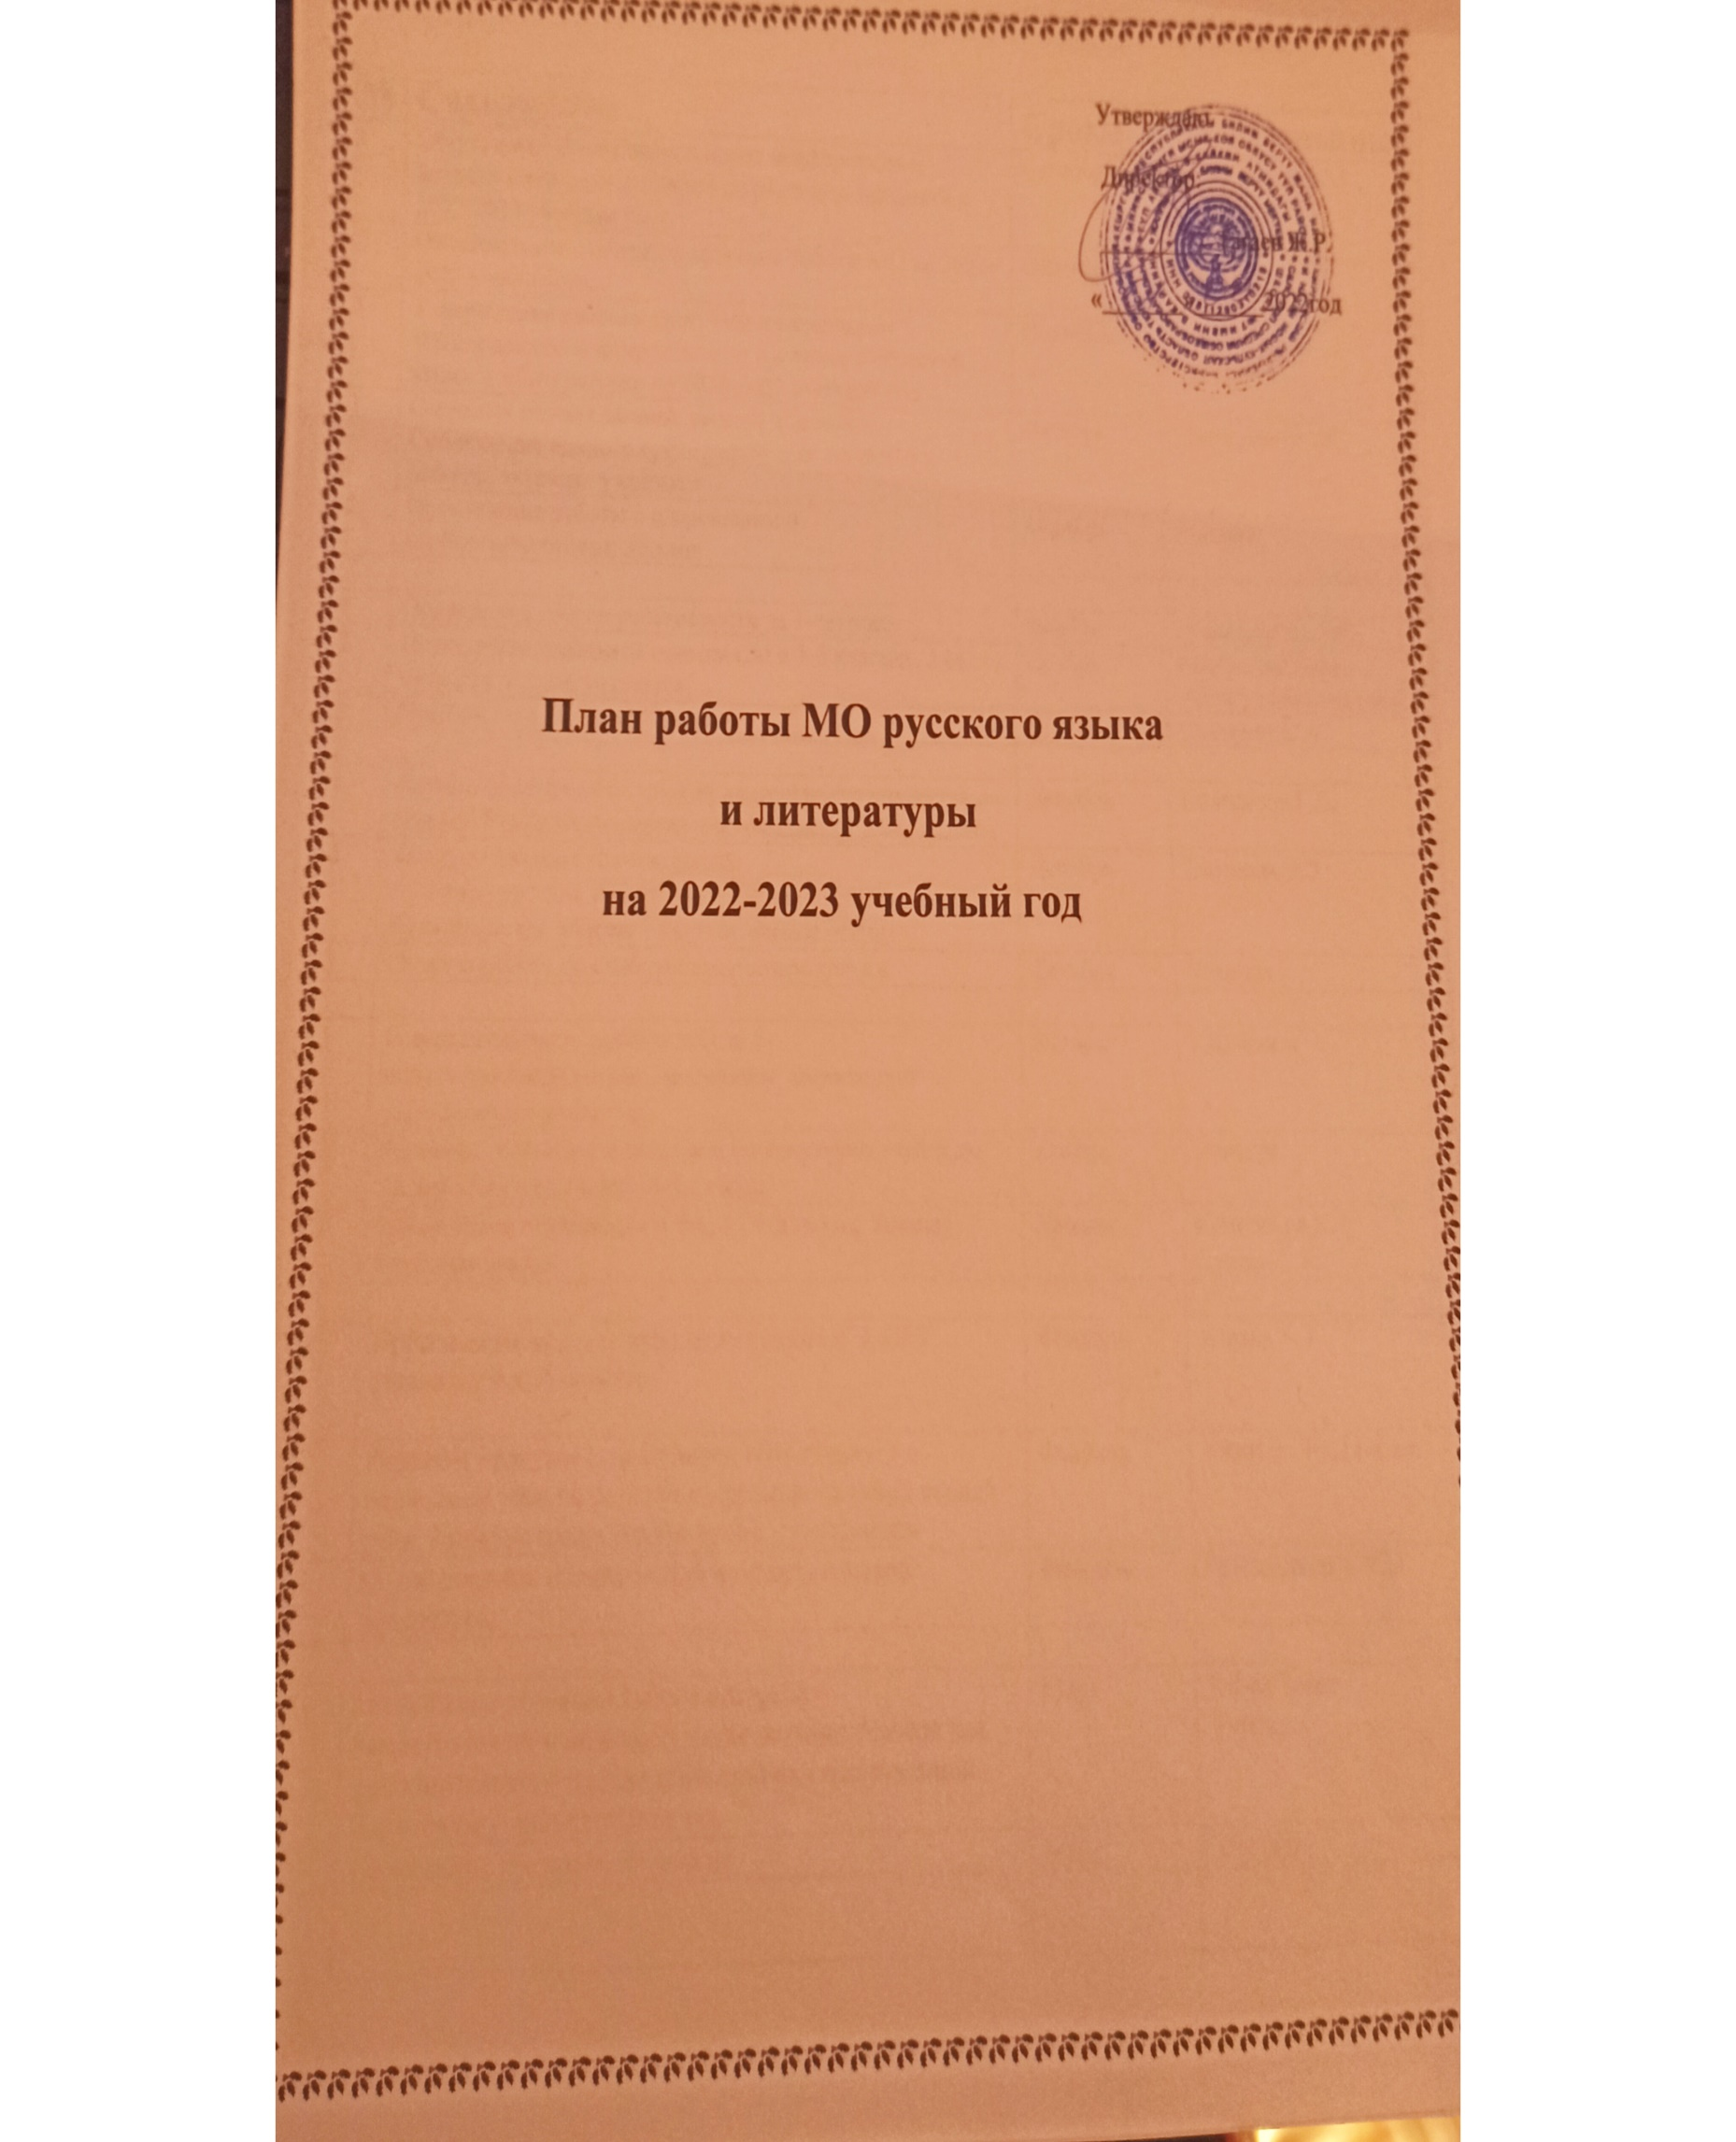
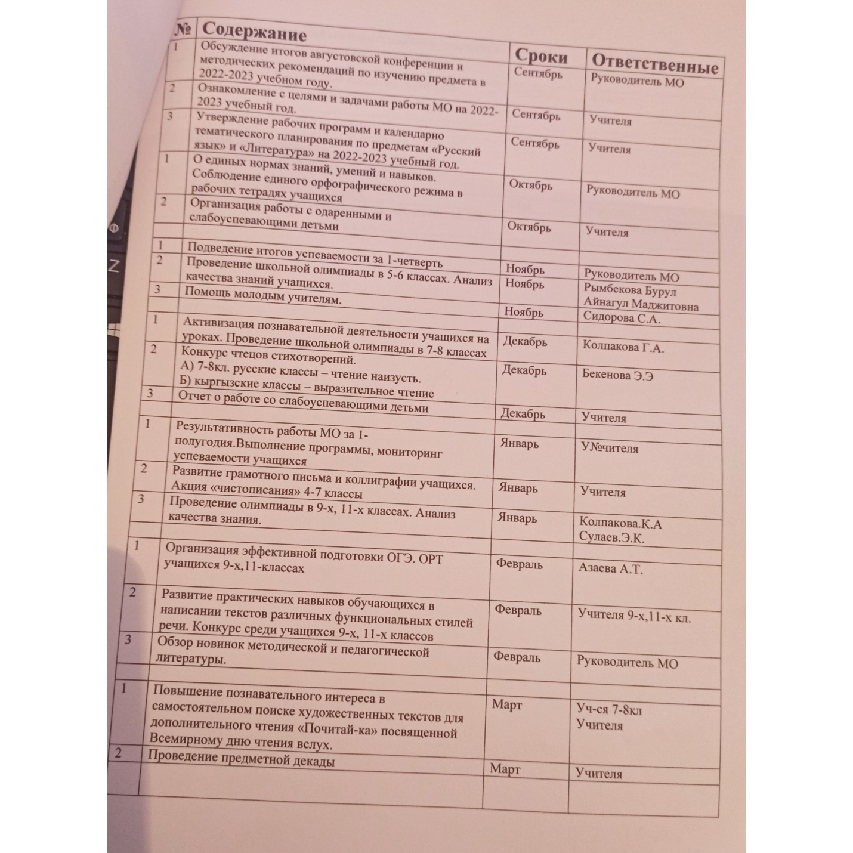

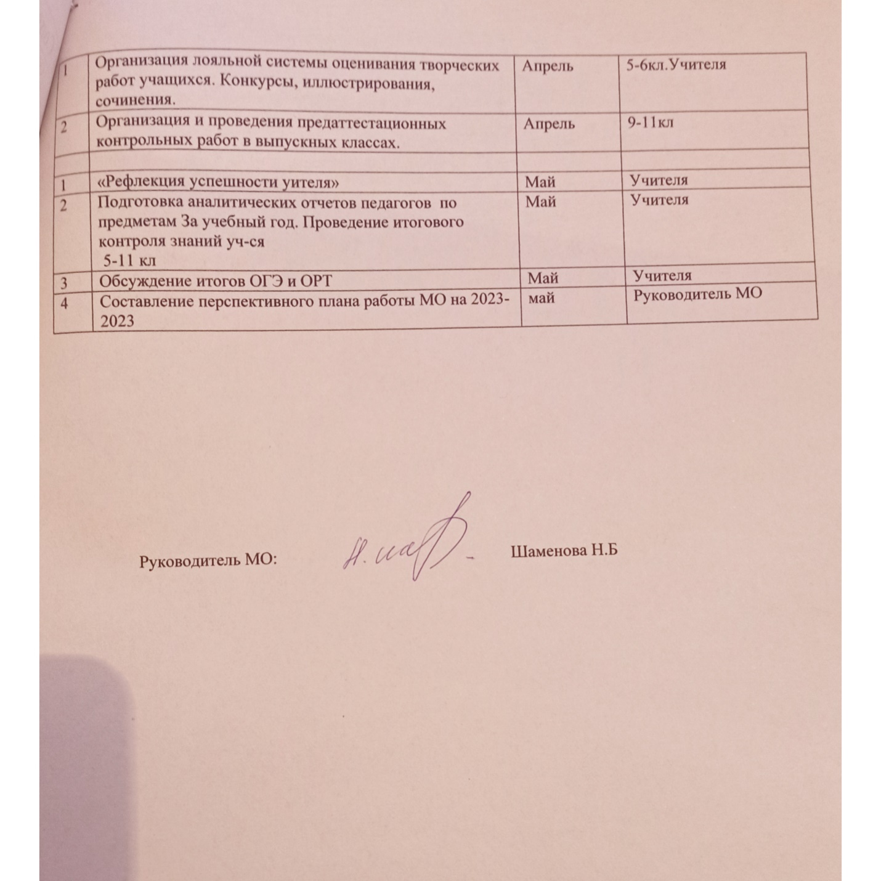

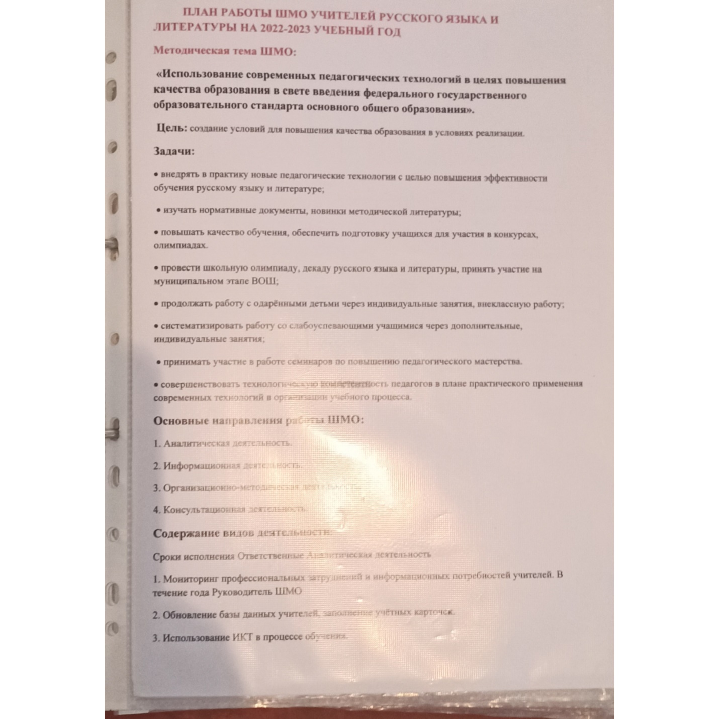

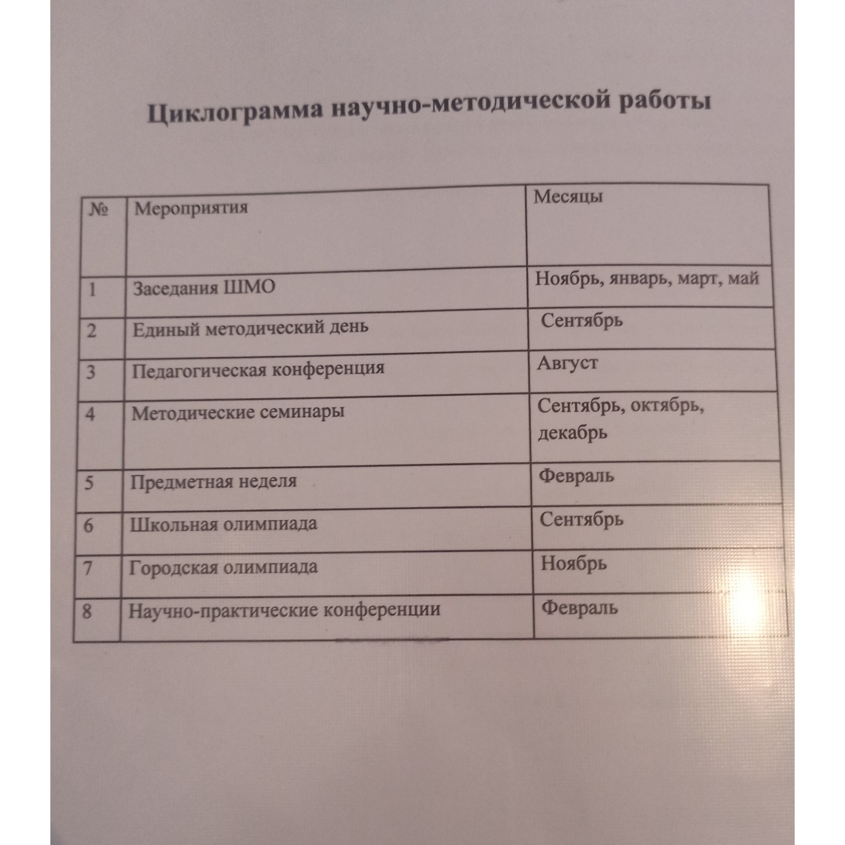

Анализ трудовой деятельности учителей МО русского языка и литературы в I - полугодии 2022-2023 учебного года.
Цели анализа: выявить степень реализации поставленных перед членами МО задач; наметить план работы МО на новый учебный год.

Работа МО учителей русского языка и литературы 2022 – 2023 учебного года была направлена на повышение эффективности и качества учебно-воспитательного процесса, велась в соответствии с требованиями нормативных документов, в рамках темы: «Эффективная деятельность современного учителя как залог качества образования».
В 2022-2023 учебном году МО решало следующие основные задачи:
1) Создавать информационно-обучающее пространство для обучающихся на базе современных педагогических технологий с учетом их индивидуальных образовательных интересов;
2) Продолжать работу над качественной подготовкой учащихся к государственной итоговой аттестации по русскому языку и литературе в 11 и 9 классах.
3) Совершенствовать работу с одарёнными обучающимися через олимпиады, творческие конкурсы, внеурочную деятельность
4) Расширить поиск новых форм и методов коррекционной работы с учащимися, имеющими трудности в освоении учебной программы.

В МО работают 9 учителей и все высшим образованием.
Из них 5-пенсионнеров, 1-предпенсионного возраста, три молодых учителя.
Учебная нагрузка 19-20 часов.
В сентябре месяце учителя обсудили на заседании программу и базисный учебный план и написали календарно-тематические планы на учебный год, согласно которым пишутся поурочные планы и проводятся уроки. По решению августовского совещания учителей русского языка и литературы преподаватели-пенсионеры (учитывая их многолетний стаж и опыт) пишут тезисные планы на готовы образцах, пользуются разработками КАО, областной УО методичками а молодые учителя Шаменова Н.Б. , Рымбекова Б.Н. и Такен кызы Гул пишут подробные развернутые планы.
Молодые учителя Шаменова Назгул Бексултановна, Такен кызы Гул и Рымбекова Бурул Нурсапаевна активны, исполнительны, используют Икт при подготовке и проведении уроков. Уже третий год по предмету проводятся подготовка учащихся 11классов к ОРТ. на уроках и во внеурочное время за оплачиваемого кружка 0,25ставки(4часа в неделю)
В этом учебном году такую работу проводит учащимися 11 а класса и 11в класса Сулаевой Эрнист Карыпбаевой.
Занятия кружка проводятся в понедельник после уроков и в субботу с 9:00 до 12:00. Составлен и утвержден годовой план, ведется специальный журнал учеиа. Подготовка к ОРТ, СЕКОМ, НОВО, НЦТ.
Остальные учителя проводят дополнительную индивидуальную работу с одаренными учащимися. Предметные кружки, Подготовка к Олимпиаде, Работы с учащимися требующими дополнительной помощи.
Заведены папки для портфолио и планов.
Работа в МО проводятся согласно планам ежемесячного - мероприятия и обсуждение результатов на заседании.
Пришли к выводу: усилить работу и чаще писать диктанты, отметили работу следующих учителей, Колпакова К.А., Сулаев Э.К , Абыкаева А.М и Бекенова Э.Э. Они на каждом уроке проводят пятиминутное «Письмо по памяти» (стихи,загадки,пословицы), зрительные и свободные диктанты. Распространить данный метод работы. В этом же месяце 25октября отмечается международный день школьных библиотек.
Разработали план и провели ряд мероприятия
Открытый просмотр новой литературы
Клуб семейного чтения «Страна читающей семьи» в 3-5классах
По страницам произведении детских иллюстрации, инсценировки
Предметный вечер «Чудо, имя которому книга»
Организовали акцию «Подарок библиотеке прочитанной книги-малышки».
В ноябре провели школьную олимпиаду для учащихся 5-6 классов и сделали анализ качества знания. Ответственной была Шаменова Н.Б.
Были подготовлены задания, включающие школьную программу занимательность и развитие речи. Олимпиада очень понравилась детям, и была решена, раз в четверть проводит смотр знаний.
Активно участвовали учителя МО.
В декабре провели школьную олимпиаду для учащихся 7-8 классов. Ответственные были Сидорова С.А, Бекенова Э.Э выявили победителей и вручили грамоты. Учащихся 8-х классов будут принимать участие в зональном туре, поэтому решено проводить с ними дополнительную работу.
В целом отмечена плодотворная работа учителей в первом полугодии учебного года, за ответственность и исполнительность. Работу МО считать «удовлетворительной».

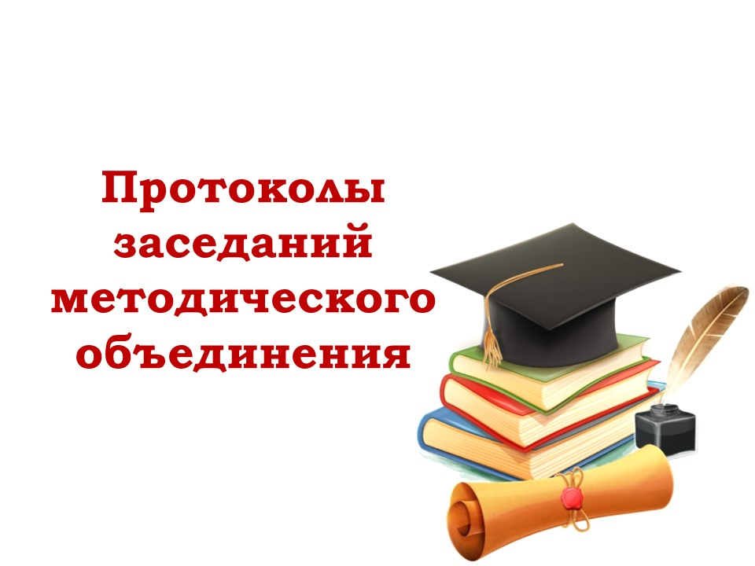

Протокол №4
СОШ №7 имени В.Кайкина
Заседания МО русского языка и литературы
От «29» 01.2023г
Всего: 9
Присуствовали:8
Повестка дня:
- Результативность работы за 1- полугодие.(итоги анализа деятельности МО (администрация школы)
- Развитие грамотного письма и каллиграфии учащихся
- Акция «Чистописания» в 4-7 классах
- Результаты учащихся 9,10,11 классов на районной олимпиаде.
Ход заседаний:

- По первому вопросу руководитель МО прочитала справку по проверке администрацией школы профессиональной деятельности учителей и выполнению программ за 1- полугодие учебного года.
Работа МО оценена на « удовлетворительно». Отмечена плодотворная работа отдельных учителей для распространения в МО.
- В целях развития грамотного письма и калиграфии учащихся с 25 января по 28 января проведена акция «Чистописание» в 4-8 классах. Вывод: у большинства детей почерк не удовлетворительный , не соответствует нормам правильного письма букв.
- На районной олимпиаде по русскому языку участвовали 9,10,11 классов с русским и кыргызским языком обучения. В результате никто не занял места.
Обсудили олимпиадные задания , сильные и слабые стороны участников, трудности в выполнении заданий. Приняли решение: усиленно проводить подготовку к следующей олимпиаде, учитывая ошибки районного тура.
Решение:

- Усилить работу, учителей во 2- полугодии.
Главное – результат! Качество знания учащихся, через урок в конце урока проводить 5-10 минут тесты.
- Считать положительным проведение акции чистописание. Продолжить системную работу по улучшению каллиграфии учащихся. Распространять опыт учителей Калпаковой, Бекеновой, Азаевой, Сулаева.
- Итоги районной олимпиады «неудовлетворительны», так как не наняли места. Усилить работу с одаренными детьми

Руководитель МО
Секретарь:

№7 В.Кайкин атындагы жалпы орто билим берүү мектебинин 2022-2023-окуу жылындагы чейректер боюнча салыштыруу мониторинги
Орус адабияты сабагы
№ | Класс | Окуучунун саны | Мугалимдин аты жөнү | Билим сапаты %
 |  |  |  | 1-чейрек | 2-чейрек | 1-2 айырма | 3-чейрек | 2-3 айырма | 4-чейрек | 3-4 айырма | Жылдык
 | 5а | 22 | Шаменова Н.Б. | 40 | 40 | ------------- | 40
 | 5б | 27 | Сулаев Э.К. | 52 | 52 | 1% | 53
 | 5в | 28 | Рымбекова Б.Н. | 57 | 57 | ------------- | 57
 | 5г | 38 | Рымбекова Б.Н. | 41 | 41 | -------------- | 41
 | 5д | 34 | Рымбекова Б.Н. | 35 | 35 | ------------- | 35
 | 6а | 28 | Сулаев Э.К. | 52 | 52 | 1% | 53
 | 6б | 24 | Абыкаева А.М. | 35 | 35 | -------------- | 35
 | 6в | 37 | Рымбекова Б.Н. | 48 | 48 | 1% | 49
 | 6г | 35 | Бекенова Э.Э. | 43 | 43 | ------------- | 44
 | 7а | 28 | Сидорова С.А. | 46 | 46 | 1% | 47
 | 7б | 21 | Азаева А.Т. | 42 | 42 | 1% | 43
 | 7в | 21 | Шаменова Н.Б. | 56,5 | 56,5 | 1% | 57.5
 | 7г | 30 | Азаева А.Т. | 42 | 42 | 1% | 43
 | 7д | 28 | Колпакова К.А. | 45 | 45 | 1% | 46
 | 8а | 24 | Сидорова С.А. | 41 | 41 | 1% | 42
 | 8б | 24 | Колпакова К.А. | 50 | 50 |  | 50
 | 8в | 25 | Азаева А.Т. | 44 | 44 |  | 44
 | 8г | 19 | Рымбекова Б.Н. | 42 | 42 | 1% | 43
 | 9а | 31 | Колпакова К.А. | 58 | 58 |  | 58
 | 9б | 25 | Колпакова К.А. | 56 | 56 | 1% | 57
 | 9в | 26 | Колпакова К.А. | 30 | 30 |  | 30
 | 9г | 26 | Абыкаева А.М. | 36 | 36 |  | 36
Жалпы  5-9 кл. |  |  |  | 45.15 | 45.15
 | 10а | 28 | Азаева А.Т. | 57 | 57 | 1% | 58
 | 10б | 23 | Шаменова Н.Б. | 34 | 34 | 2% | 36
 | 11а | 24 | Сулаев Э.К. | 46 | 46 | 1% | 47
 | 11б | 21 | Абыкаева А.М. | 48 | 48 | 1% | 49
 | 11в | 29 | Сулаев Э.К. | 48 | 48 | 1% | 49
Жалпы  10-11 кл. |  |  |  | 46,6 | 47
Жалпы  1-11 кл. |  |  |  | 45,8 | 46

№7 В.Кайкин атындагы жалпы орто билим берүү мектебинин 2022-2023-окуу жылындагы чейректер боюнча салыштыруу мониторинги
Орус тили сабагы (окутуу кыргыз тилинде жүргүзүлгөн класстарда)
№ | Класс | Окуучунун саны | Мугалимдин аты жөнү | Билим сапаты %
 |  |  |  | 1-чейрек | 2-чейрек | 1-2 айырма | 3-чейрек | 2-3 айырма | 4-чейрек | 3-4 айырма | Жылдык
 | 5а | 22 | Шаменова Н.Б. | 36 | 36 | 1% | 37
 | 5б | 27 | Сулаев Э.К. | 52 | 52 | 1% | 53
 | 5в | 28 | Рымбекова Б.Н. | 57 | 57 |  | 57
 | 6а | 28 | Сулаев Э.К. | 45 | 45 | 1% | 46
 | 6б | 24 | Абыкаева А.М. | 38 | 38 |  | 38
 | 7а | 28 | Сидорова С.А. | 44 | 44 |  | 44
 | 7б | 21 | Азаева А.Т. | 42 | 42 | 1% | 43
 | 7в | 21 | Шаменова Н.Б. | 57 | 57 | 1% | 58
 | 8а | 24 | Сидорова С.А. | 39 | 39 | 1% | 40
 | 8б | 24 | Бекенова Э.Э. | 50 | 50 |  | 50
 | 9а | 31 | Колпакова К.А. | 54 | 54 |  | 54
 | 9б | 25 | Колпакова К.А. | 44 | 44 |  | 45
Жалпы  5-9 кл. |  |  |  | 46,5 | 46,5
 | 10а | 28 | Азаева А.Т. | 56 | 56 |  | 57
 | 11а | 24 | Сулаев Э.К. | 48 | 48 | 1% | 49
 | 11б | 21 | Абыкаева А.М. | 50 | 50 | 1% | 51
Жалпы  10-11 кл. |  |  |  | 51,33 | 51,33
Жалпы  1-11 кл. |  |  |  | 47,47 | 47,47

№7 В.Кайкин атындагы жалпы орто билим берүү мектебинин 2022-2023-окуу жылындагы чейректер боюнча салыштыруу мониторинги
Орус тили сабагы (окутуу кыргыз тилинде жүргүзүлгөн класстарда)
№ | Класс | Окуучунун саны | Мугалимдин аты жөнү | Билим сапаты %
 |  |  |  | 1-чейрек | 2-чейрек | 1-2 айырма | 3-чейрек | 2-3 айырма | 4-чейрек | 3-4 айырма | Жылдык
 | 5г | 38 | Рымбекова Б.Н. | 39 | 39 | 1% | 40
 | 5д | 34 | Рымбекова Б.Н. | 41,5 | 41,5 | 0.5 | 42
 | 6в | 37 | Сидорова С.А. | 39 | 39 | 1% | 40
 | 6г | 35 | Бекенова Э.Э. | 41 | 41 | 1% | 42
 | 7г | 30 | Азаева А.Т. | 37 | 37 | 1% | 38
 | 7д | 28 | Колпакова К.А. | 52 | 52 | 1% | 53
 | 8в | 25 | Азаева А.Т. | 40 | 40 | 1% | 41
 | 8г | 19 | Рымбекова Б.Н. | 42 | 42 | 43% | 43
 | 9в | 26 | Колпакова К.А. | 38 | 38 | 1% | 39
 | 9г | 26 | Абыкаева А.М. | 36 | 36 | 1% | 37
Жалпы  5-9 кл. |  |  |  | 40,55 | 40,55
 | 10б | 23 | Шаменова Н.Б. | 34 | 34 | 2% | 36
 | 11в | 29 | Сулаев Э.К. | 51 | 51 | 1% | 52
Жалпы  10-11 кл. |  |  |  | 42,5 | 42,5
Жалпы  1-11 кл. |  |  |  | 40,9 | 40,9

Декада русского языка и литературы

Согласовано Утверждаю
Зам.директор по УВР: Директор:
Касымбекова Г.С. Тагаев Ж.Р.
________________ _____________
«______»________2023 «______»_______2023

Декада русского языка и литературы
С 03 по 15 – апреля 2022-2023 учебного года
Цель проведения:
- Формирование интереса к творческой деятельности школьников
- Формирование уважительного отношения к духовному наследию русского народа через язык и литературу
- Развитие творческого потенциала преподавателей
№ | Мероприятия | Дата | Ответственные | класс
1  понедельник | Открытие декады (Выпуск стенгазет, оформление) | 03.04.23 | Учителя русского языка и литературы | 5-11
2  вторник | Конкурс рисунков  А) Лучшая иллюстрация к любимым произведениям  Б) «Мои любимы сказочные герои»  Открытый урок по русской литературе М.М Пришвин «Кладовая солнце» | 04.04.23  04.04.23 | Абыкаева А.М.  Такен кызы Гулкыз  Сулаев Э.К. | 5-6  6 «а»
3  среда | Конкурс сочинений:  - «Кыргызский и русский – два языка, как два крыла»  - «Будущее кыргызско – российской дружбы»  - «Рядом с кыргызской речью слышу русскую речь» | 05.04.23 | Учителя русского языка и литературы | 5-11
4 | Открытый урок по русской литературе «Автобиография писателя и его творческая жизнь» | 05.04 | Азаева А.Т. | 10 «а»
5 | Открытый урок по русскому языку «Неопределенная форма глагола» | 05.04 | Колпакова К.А | 5 «г»
6  Четверг | День литературного чтения  -выпуск стенгазет « А.Н.Островскому- 200-лет»  «А.Н.Толстому – 140лет  «М.М.Пришвину – 150-лет | 06.04.23 | Все учителя русского языка и литературы | 5-11
7 | Открытый урок по русскому языку  « Различение на письме частиц  – не и –ни» | 06.04.23 | Сидорова С.А. | 7 «а»
8 | Открытый урок по русской литературе творчество Ч.Т Айтматова «Ранние журавли | 06.04.23 | Абыкаева А.М. | 11 «б»
9 | Открытый урок по русскому языку  «местоимение» | 06.04.23 | Такен кызы Гулкыз | 6 «б»
10 | Открытый урок по русской литературе «Стихи и песни Великой Отечественной Войны» | 06.04.23 | Бекенова Э.Э. | 8 «б»
11  понедельник | Конкурс чтецов «Весенняя природа»  «Великая Отечественная Война» | 10.04.23 | Сидорова С.А.  Колпакова К.А  Рымбекова Б.Н | 9-11
12 | Открытый урок по русскому языку «Междометия как часть речи» | 10.04.23 | Шаменова Н.Б | 7 «в»
13  вторник | Образовательная акция «Тотальный диктант» | 11.04.23 | Учителя русского языка и литературы | 5-11
14 | Открытый урок по русскому языку «Времена глагола» | 11.04.23 | Рымбекова Б.Н | 5 «в»
15  среда | « Почитай – ка» (конкурс по проверке читательской грамотности школьников) | 12.04.23 | Азаева А.Т. | 5 - 8
16  четверг | Закрытие Декады  Фестиваль «Дружба народов» | 13.04.23 | Все учителя | 5-11
17 | Награждение особо отличившихся учащихся | 13.04.23 | Все учителя | 5-11

График «Открытых уроков» учителей русского языка и литературы

№ | Темы урока | Дата и время | Ответственные | класс
1 | Открытый урок по русской литературе М.М Пришвин «Кладовая солнце» | 04.04.23 | Сулаев Э.К. | 6 «а»
2 | Открытый урок по русской литературе «Автобиография писателя и его творческая жизнь» | 05.04 | Азаева А.Т. | 10 «а»
3 | Открытый урок по русскому языку «Неопределенная форма глагола» | 05.04 | Колпакова К.А | 5 «г»
4 | Открытый урок по русскому языку  « Различение на письме частиц  – не и –ни» | 06.04.23 | Сидорова С.А. | 7 «а»
5 | Открытый урок по русской литературе творчество Ч.Т Айтматова «Ранние журавли | 06.04.23 | Абыкаева А.М. | 11 «б»
6 | Открытый урок по русскому языку  «местоимение» | 06.04.23 | Такен кызы Гулкыз | 6 «б»
7 | Открытый урок по русской литературе «Стихи и песни Великой Отечественной Войны» | 06.04.23 | Бекенова Э.Э. | 8 «б»
8 | Открытый урок по русскому языку «Междометия» | 10.04.23 | Шаменова Н.Б. | 7 «в»
9 | Открытый урок по русскому языку «Времена глагола» | 11.04. | Рымбекова Б.Н. | 5 «в»

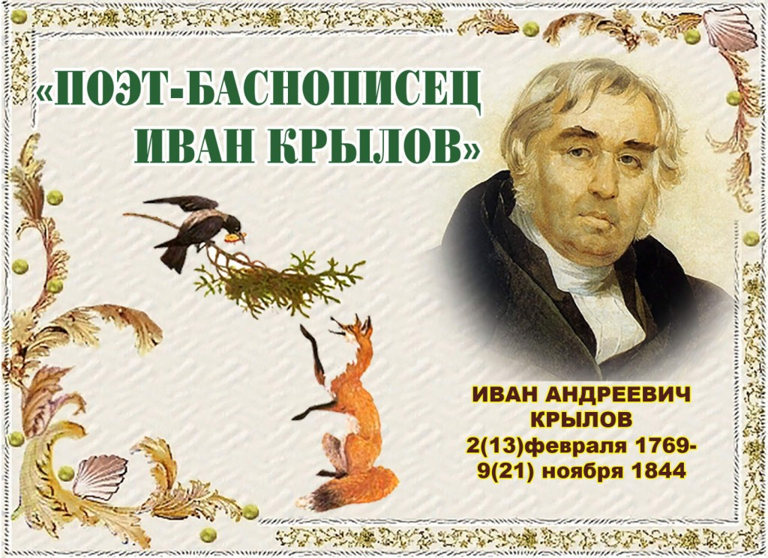
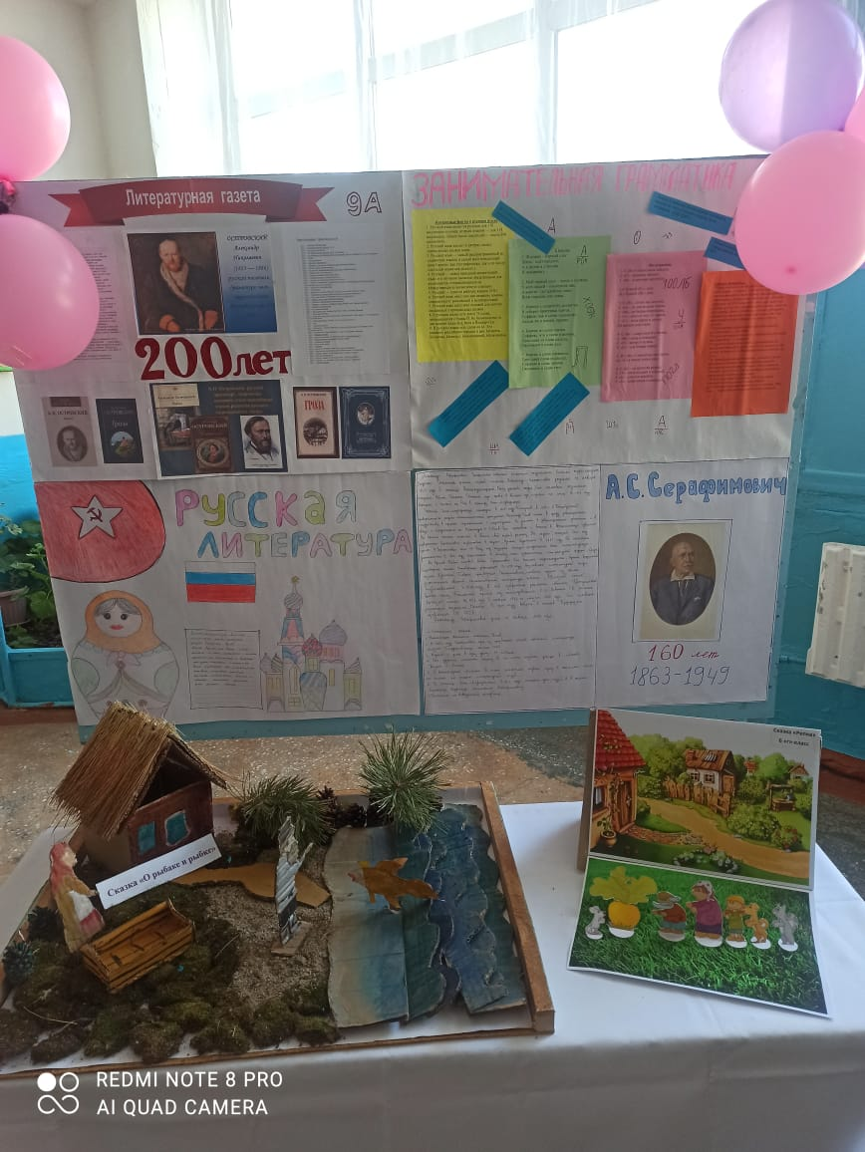

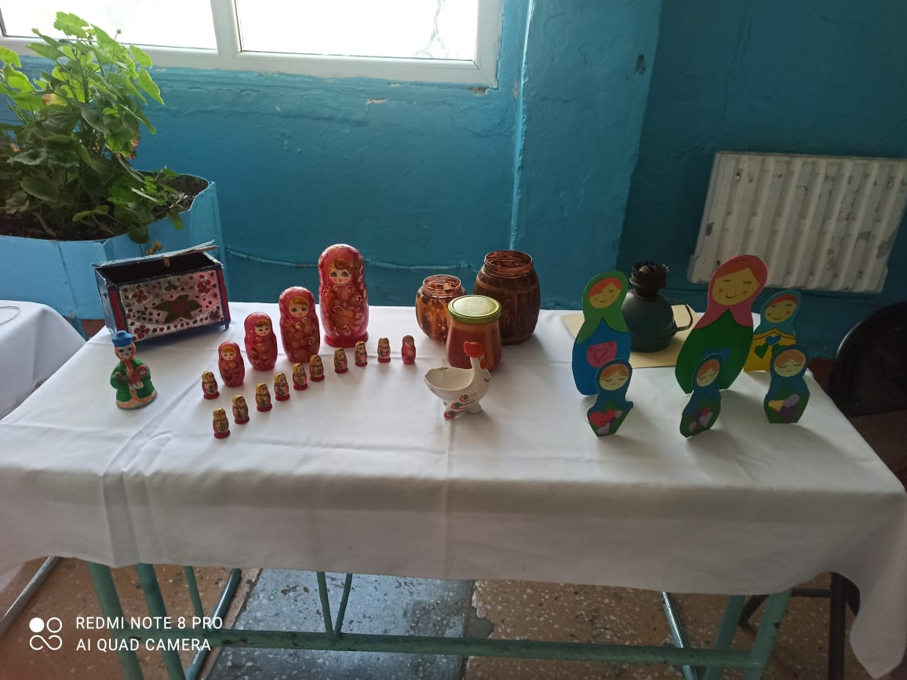
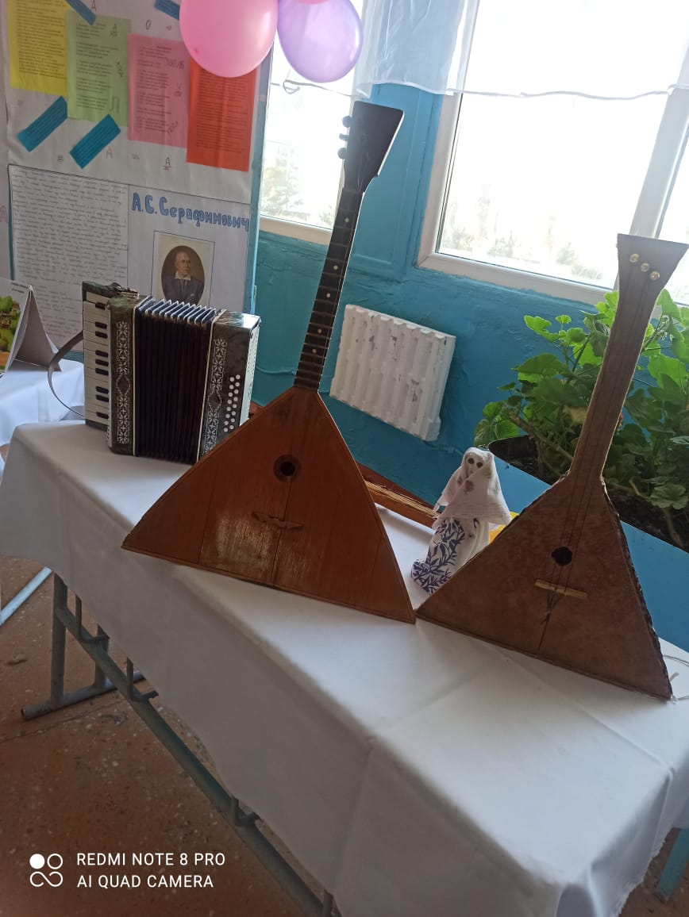

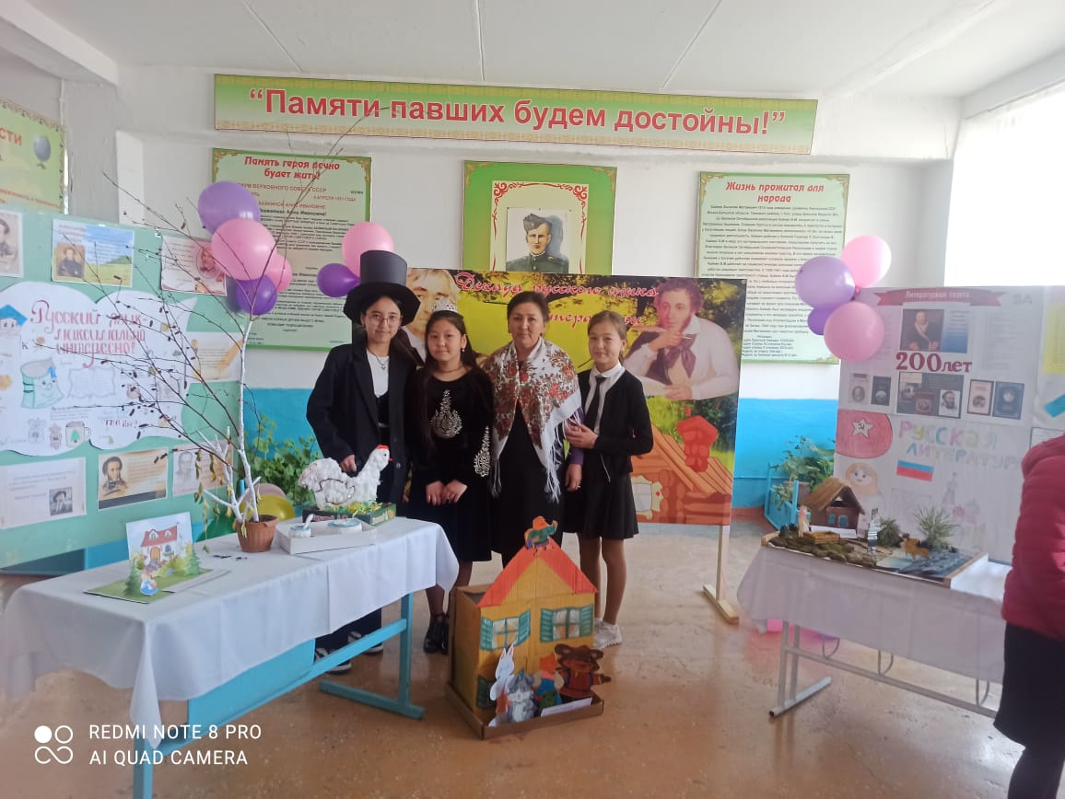
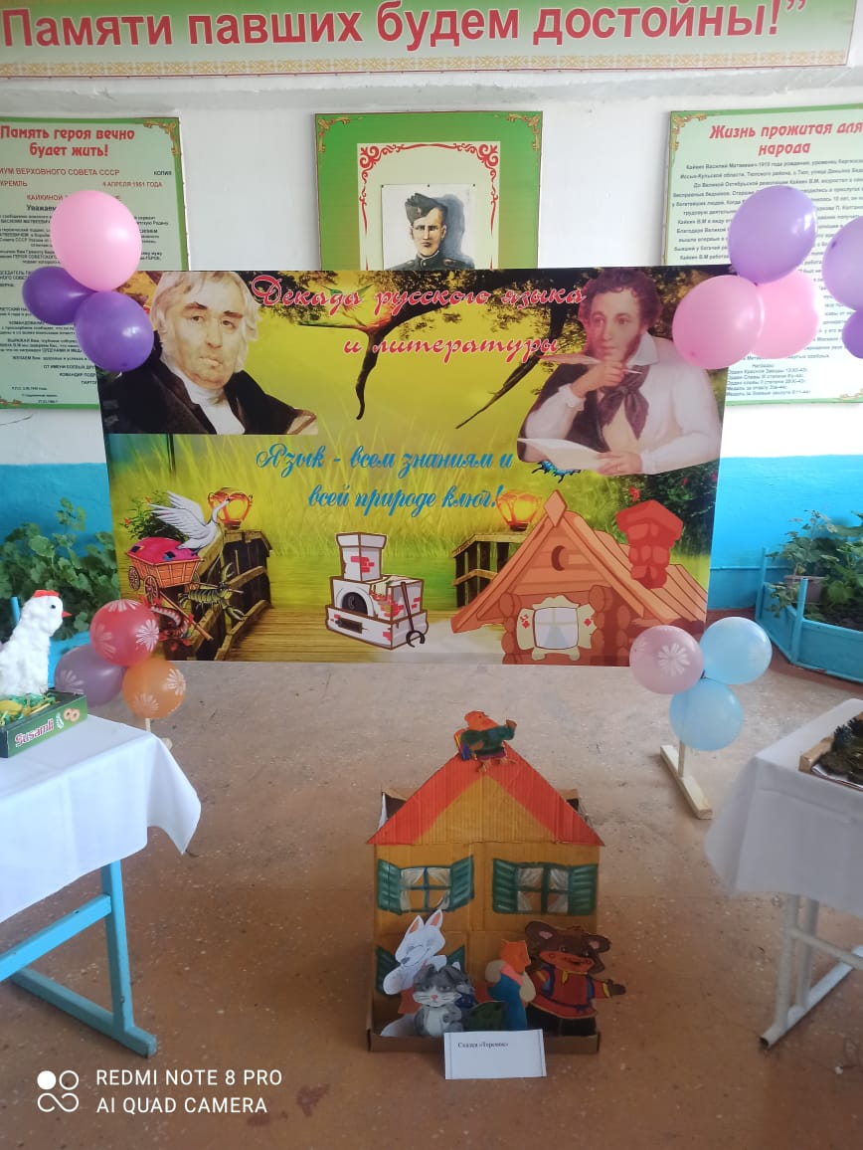

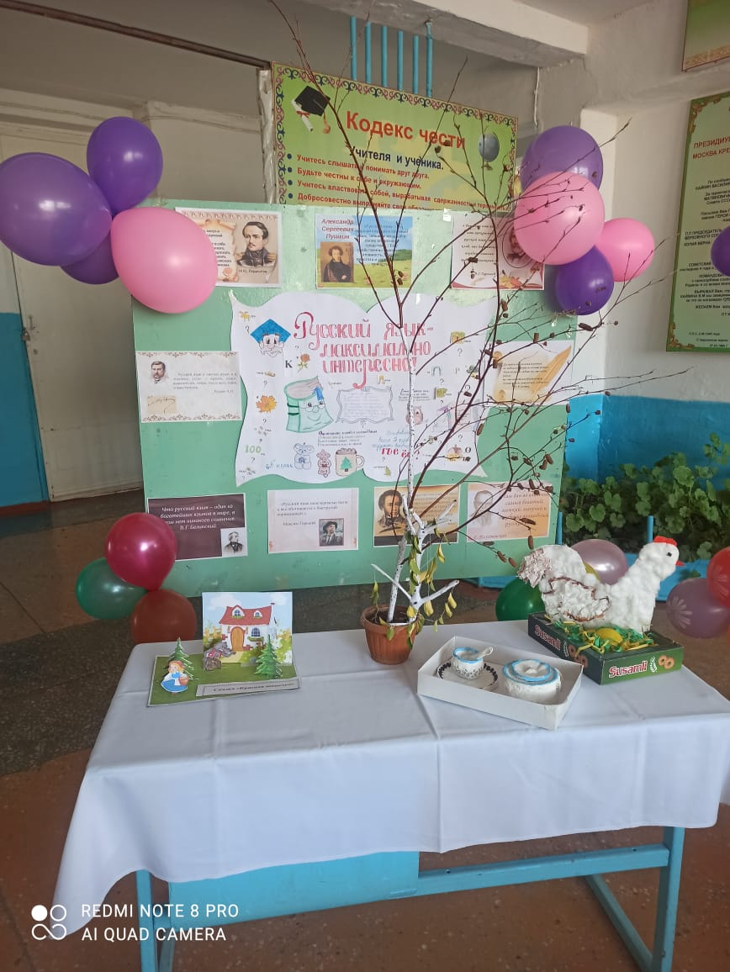

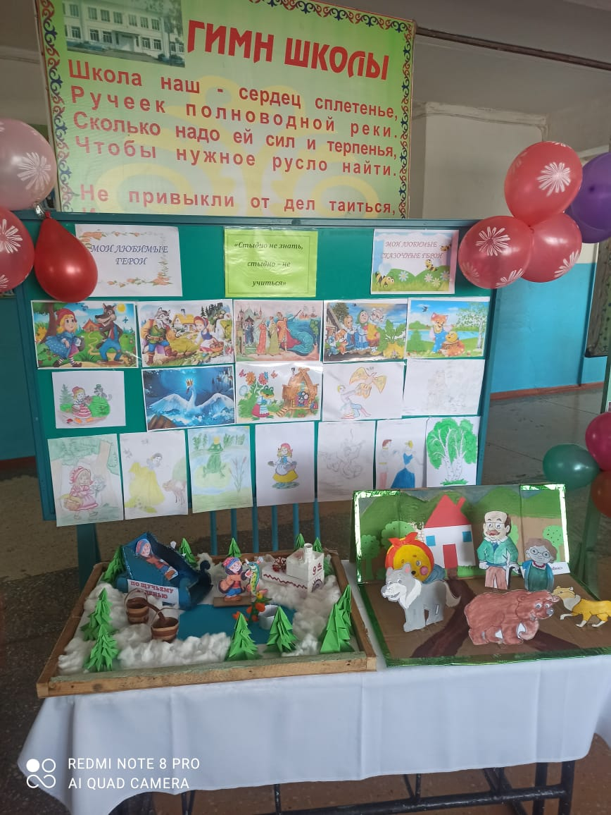

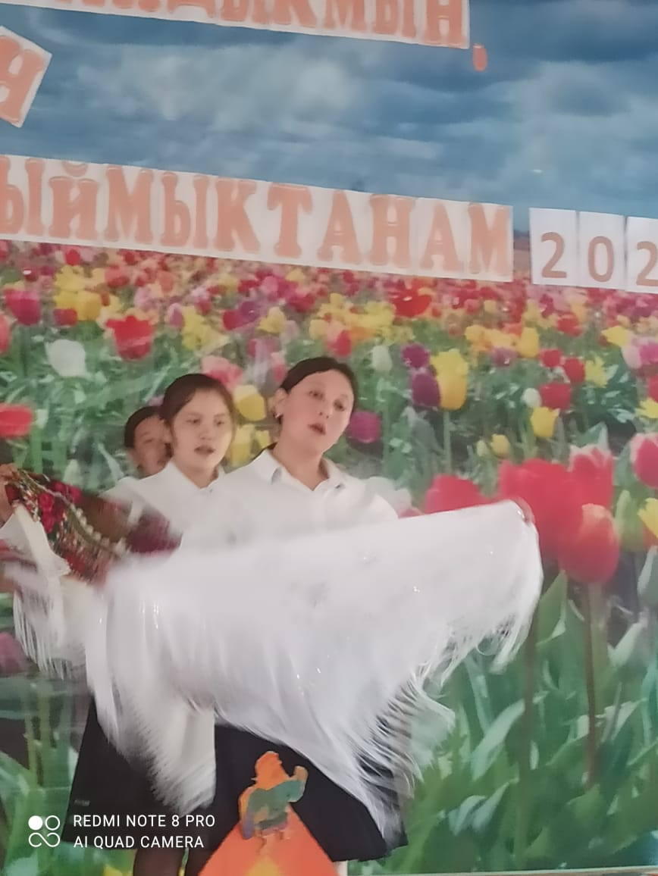

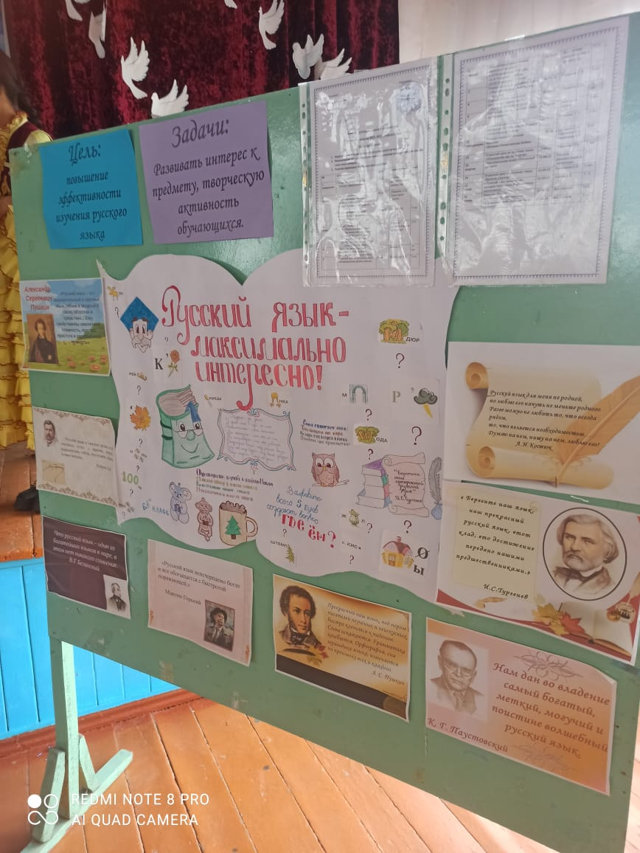

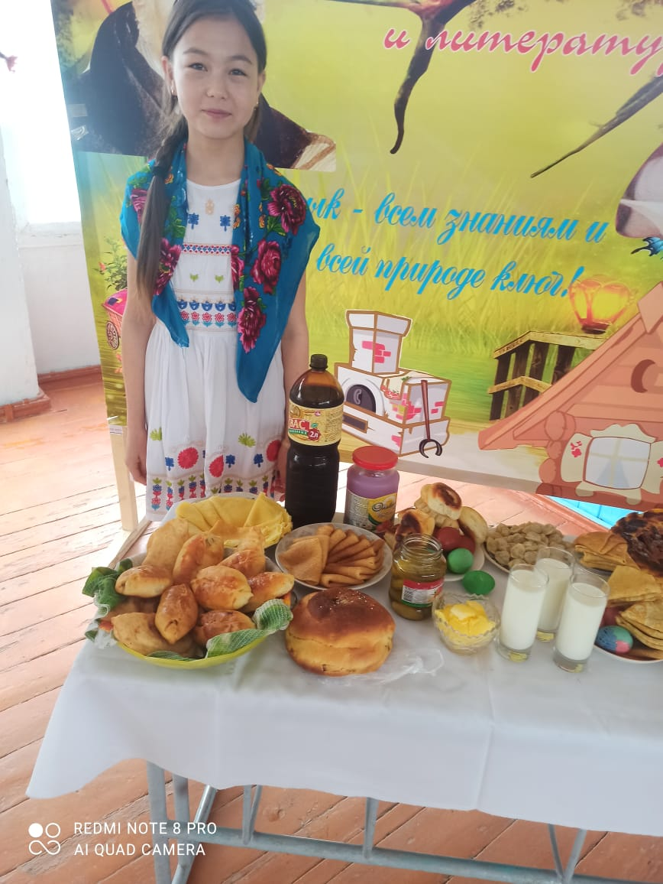

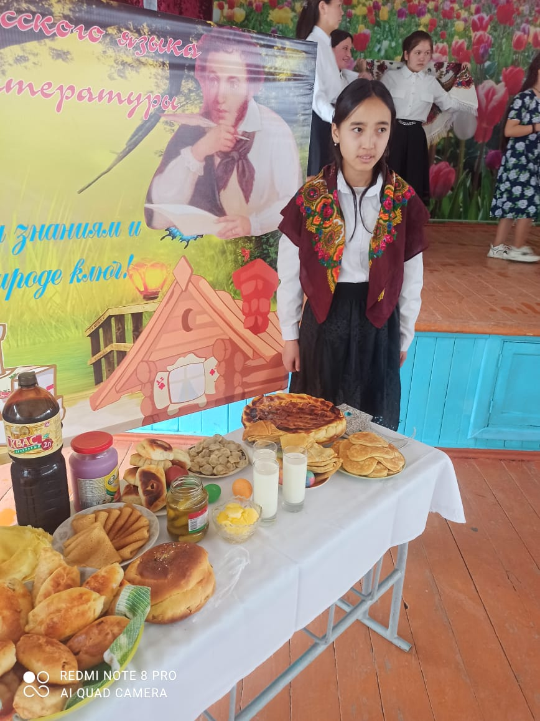

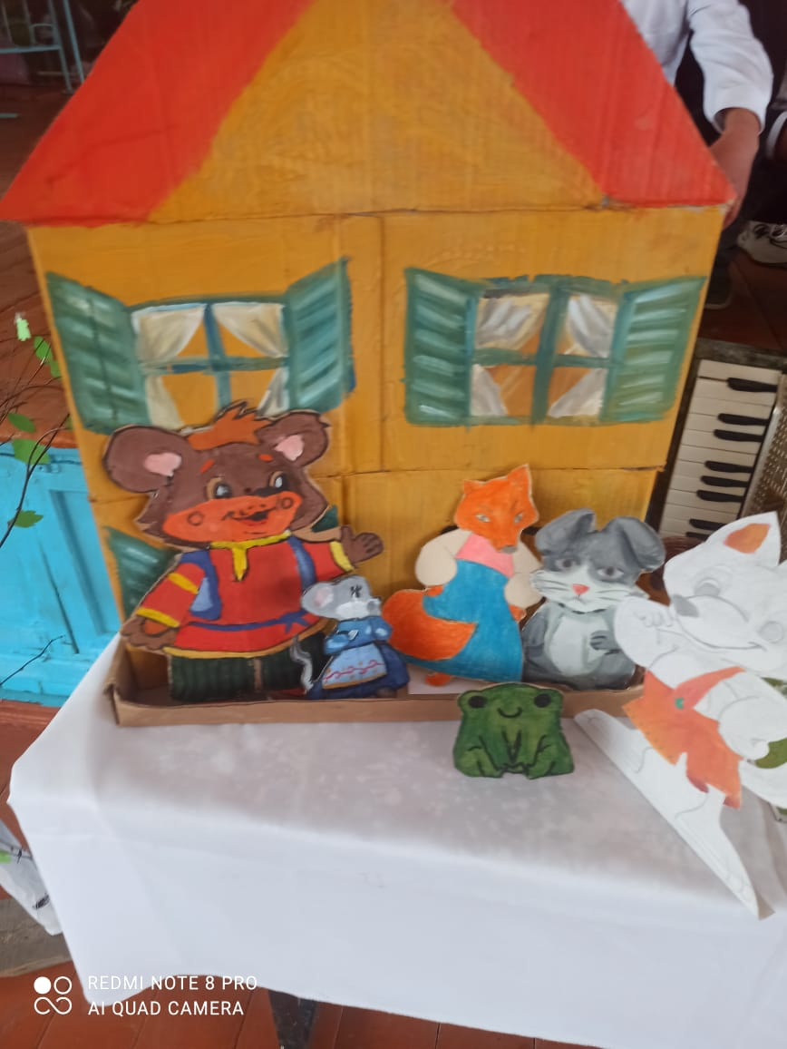

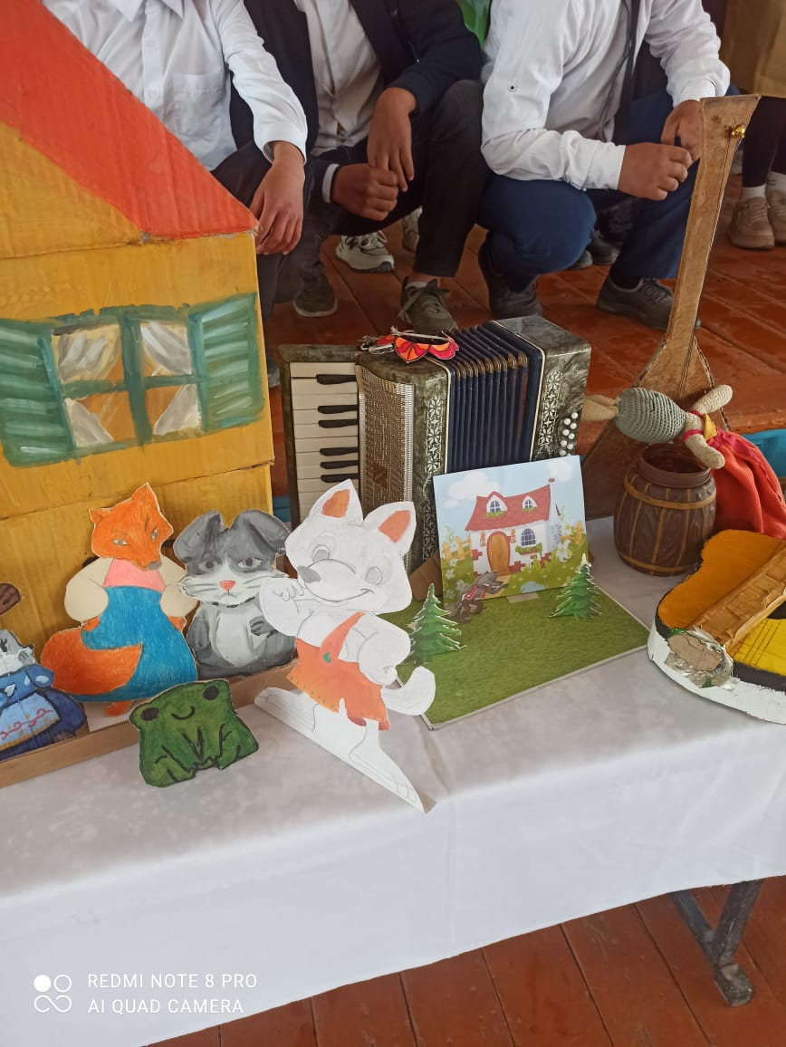

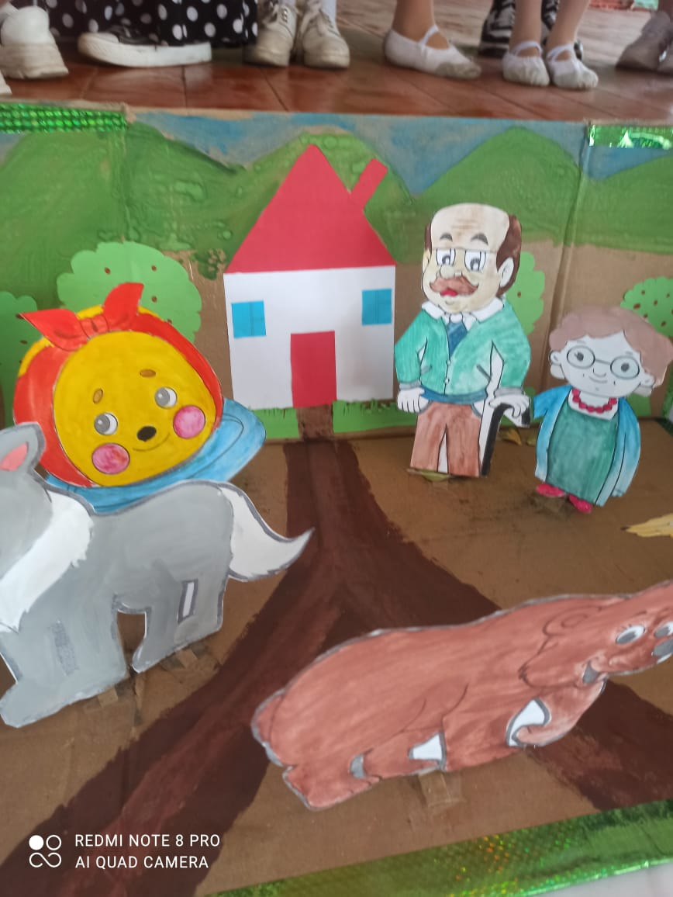

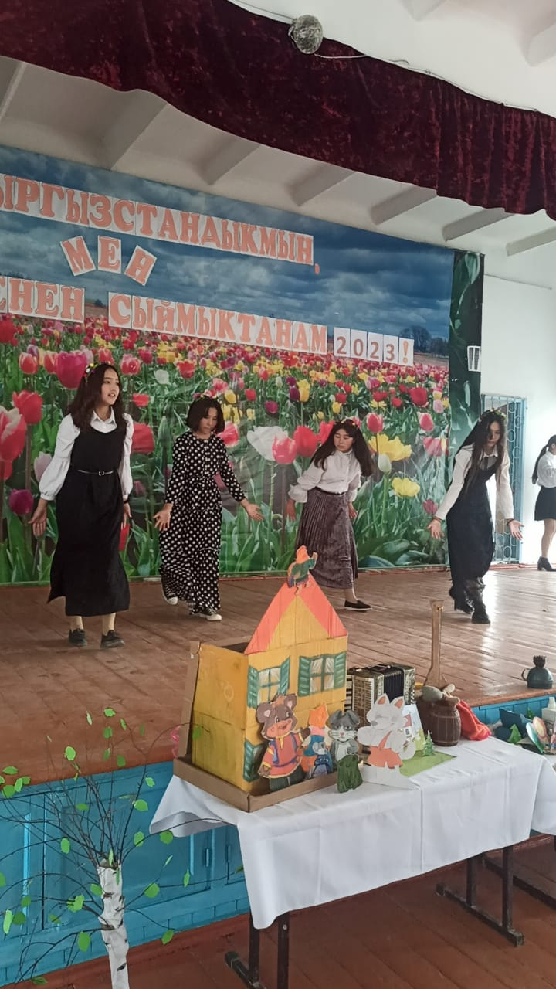
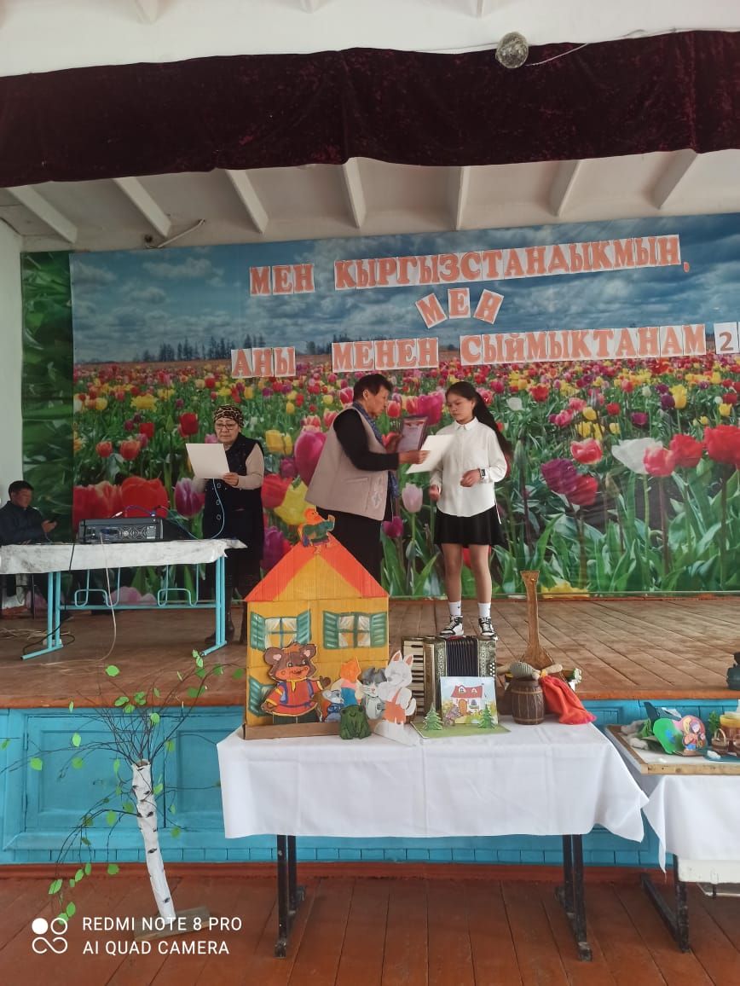

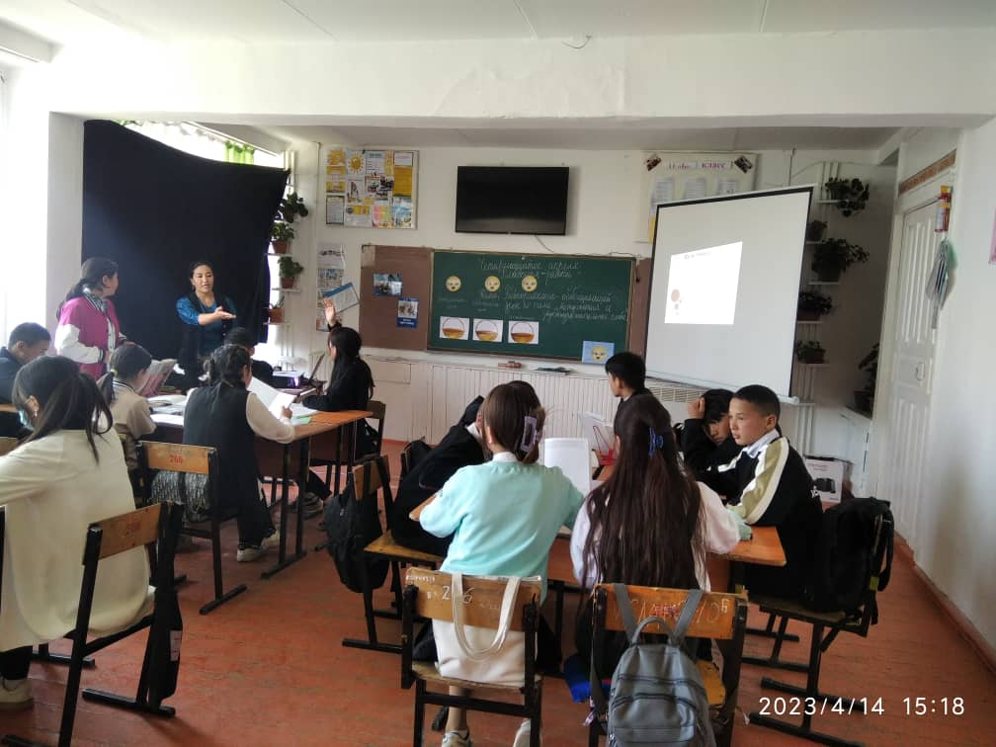
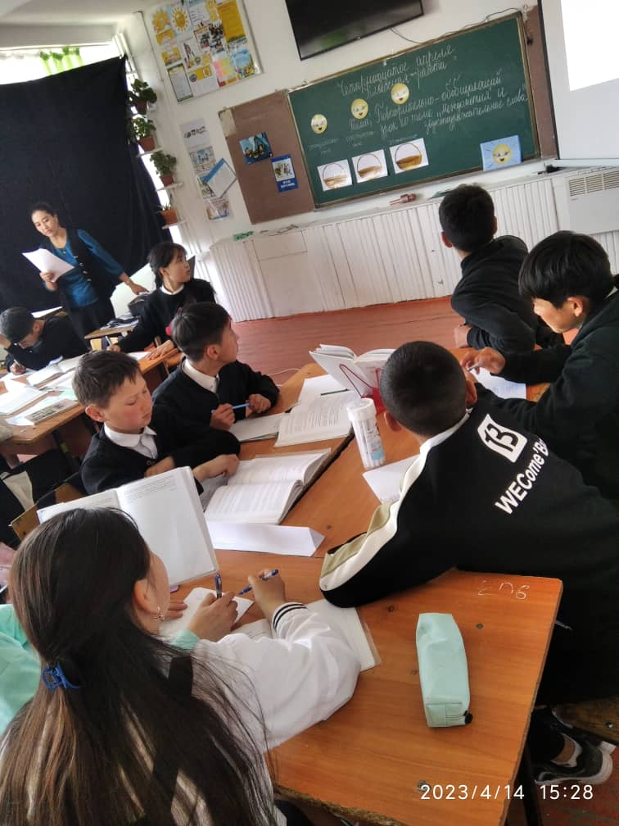

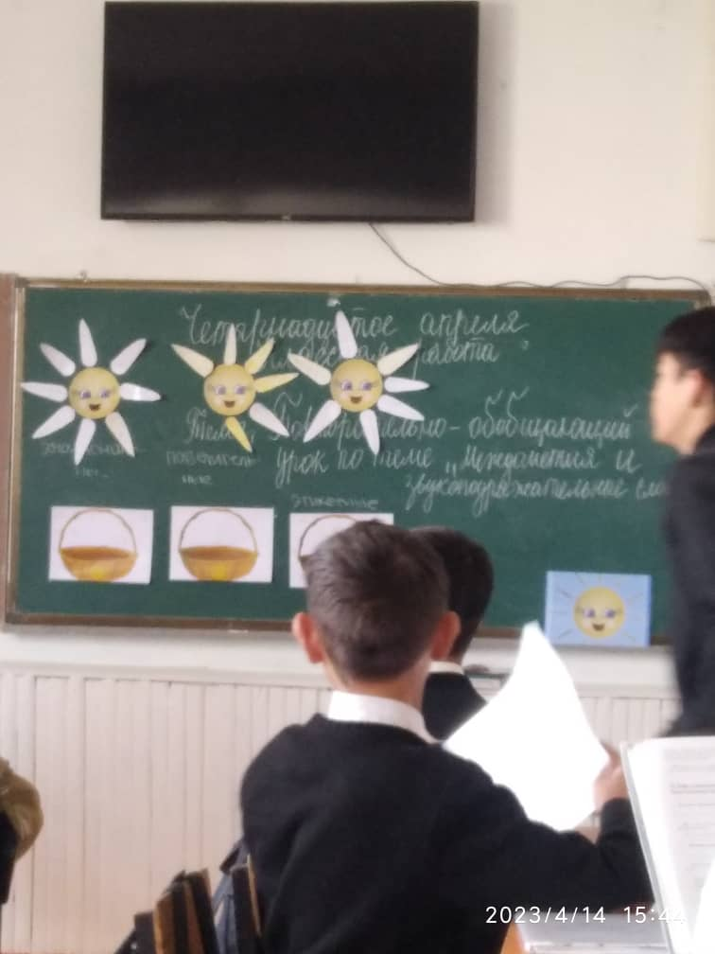

Согласовано Утверждаю
Зам.директор по УВР: Директор:
Касымбекова Г.С. Тагаев Ж.Р.
________________ _____________
«______»________2023 «______»_______2023

Декада русского языка и литературы
С 03 по 15 – апреля 2022-2023 учебного года
Цель проведения:
- Формирование интереса к творческой деятельности школьников
- Формирование уважительного отношения к духовному наследию русского народа через язык и литературу
- Развитие творческого потенциала преподавателей
№ | Мероприятия | Дата | Ответственные | класс
1  понедельник | Открытие декады (Выпуск стенгазет, оформление) | 03.04.23 | Учителя русского языка и литературы | 5-11
2  вторник | Конкурс рисунков  А) Лучшая иллюстрация к любимым произведениям  Б) «Мои любимы сказочные герои»  Открытый урок по русской литературе М.М Пришвин «Кладовая солнце» | 04.04.23  04.04.23 | Абыкаева А.М.  Такен кызы Гулкыз  Сулаев Э.К. | 5-6  6 «а»
3  среда | Конкурс сочинений:  - «Кыргызский и русский – два языка, как два крыла»  - «Будущее кыргызско – российской дружбы»  - «Рядом с кыргызской речью слышу русскую речь» | 05.04.23 | Учителя русского языка и литературы | 5-11
4 | Открытый урок по русской литературе «Автобиография писателя и его творческая жизнь» | 05.04 | Азаева А.Т. | 10 «а»
5 | Открытый урок по русскому языку «Неопределенная форма глагола» | 05.04 | Колпакова К.А | 5 «г»
6  Четверг | День литературного чтения  -выпуск стенгазет « А.Н.Островскому- 200-лет»  «А.Н.Толстому – 140лет  «М.М.Пришвину – 150-лет | 06.04.23 | Все учителя русского языка и литературы | 5-11
7 | Открытый урок по русскому языку  « Различение на письме частиц  – не и –ни» | 06.04.23 | Сидорова С.А. | 7 «а»
8 | Открытый урок по русской литературе творчество Ч.Т Айтматова «Ранние журавли | 06.04.23 | Абыкаева А.М. | 11 «б»
9 | Открытый урок по русскому языку  «местоимение» | 06.04.23 | Такен кызы Гулкыз | 6 «б»
10 | Открытый урок по русской литературе «Стихи и песни Великой Отечественной Войны» | 06.04.23 | Бекенова Э.Э. | 8 «б»
11  понедельник | Конкурс чтецов «Весенняя природа»  «Великая Отечественная Война» | 10.04.23 | Сидорова С.А.  Колпакова К.А  Рымбекова Б.Н | 9-11
12 | Открытый урок по русскому языку «Междометия как часть речи» | 10.04.23 | Шаменова Н.Б | 7 «в»
13  вторник | Образовательная акция «Тотальный диктант» | 11.04.23 | Учителя русского языка и литературы | 5-11
14 | Открытый урок по русскому языку «Времена глагола» | 11.04.23 | Рымбекова Б.Н | 5 «в»
15  среда | « Почитай – ка» (конкурс по проверке читательской грамотности школьников) | 12.04.23 | Азаева А.Т. | 5 - 8
16  четверг | Закрытие Декады  Фестиваль «Дружба народов» | 13.04.23 | Все учителя | 5-11
17 | Награждение особо отличившихся учащихся | 13.04.23 | Все учителя | 5-11

График «Открытых уроков» учителей русского языка и литературы

№ | Темы урока | Дата и время | Ответственные | класс
1 | Открытый урок по русской литературе М.М Пришвин «Кладовая солнце» | 04.04.23 | Сулаев Э.К. | 6 «а»
2 | Открытый урок по русской литературе «Автобиография писателя и его творческая жизнь» | 05.04 | Азаева А.Т. | 10 «а»
3 | Открытый урок по русскому языку «Неопределенная форма глагола» | 05.04 | Колпакова К.А | 5 «г»
4 | Открытый урок по русскому языку  « Различение на письме частиц  – не и –ни» | 06.04.23 | Сидорова С.А. | 7 «а»
5 | Открытый урок по русской литературе творчество Ч.Т Айтматова «Ранние журавли | 06.04.23 | Абыкаева А.М. | 11 «б»
6 | Открытый урок по русскому языку  «местоимение» | 06.04.23 | Такен кызы Гулкыз | 6 «б»
7 | Открытый урок по русской литературе «Стихи и песни Великой Отечественной Войны» | 06.04.23 | Бекенова Э.Э. | 8 «б»
8 | Открытый урок по русскому языку «Междометия» | 10.04.23 | Шаменова Н.Б. | 7 «в»
9 | Открытый урок по русскому языку «Времена глагола» | 11.04. | Рымбекова Б.Н. | 5 «в»

